16. eta 17. orrialdeetako irudiak eta testuak konpara itzazu. Ametsi buruz zer erran zenezake?

Almadia eraiki eta, Amets eta Lagun egun guziez joaten ziren herrixka ondoko urmael batera. Itsasotik munstro baten ekartzeko, xakurrak almadiatik inguruetako behiak harrapatzen ikasi behar izan zuen lehenik, kosta ahala kosta. Anitz trebatu ziren: berak xakurra almadiara iganarazten zuen, almadia bultzatzen, eta xakurrak inguruko behiak buztanetik harrapatzen.  Azkenean, Munstroen sasoia heldu zen: ikasia behin betikoz praktikan jartzeko mementoa, erran nahi baitu haietarik baten harrapatzekoa. | Amets eta xakurra itsasbazterrera joan ziren orduan. Bihotza taupaka, itsasoari begira jarri ziren, munstroen beha. Halako batean, ur ilunetik basihizi bat atera zen jauzian. Xakurra almadiara tanpez igan zen, eta haurrak indar guziez itsas zabalera buruz bultzatu zuen. Laster ohartu zen ez zuela arras norabide egokia hartzen, itsasoan urmaelean baino mugimendu gehiago baitzen, eta ez zuen ontziaren gidatzeko sistemarik pentsatu...
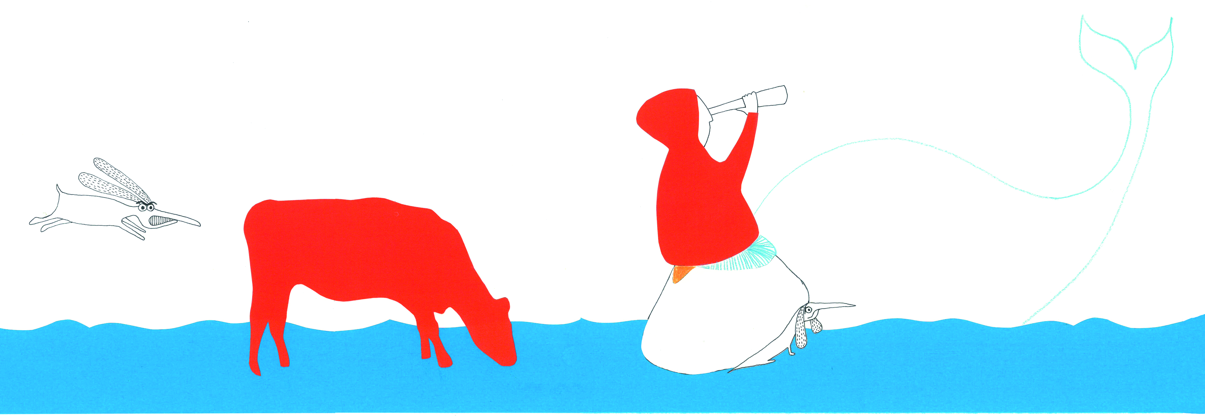

Ororen buru Ametsi buruz zer erran zenezake?

......................................................................................................................................................................................................................................................................................................

.........................................................................................................................................................................................................................................................................................................
.........................................................................................................................................................................................................................................................................................................
Konparatzeko pista batzuk ...
Almadia eraiki eta, Amets eta Lagun egun guziez joaten ziren herrixka ondoko urmael batera. Itsasotik munstro baten ekartzeko, xakurrak almadiatik inguruetako behiak harrapatzen ikasi behar izan zuen lehenik, kosta ahala kosta. Anitz trebatu ziren: berak xakurra almadiara iganarazten zuen, almadia bultzatzen, eta xakurrak inguruko behiak buztanetik harrapatzen.  Azkenean, Munstroen sasoia heldu zen: ikasia behin betikoz praktikan jartzeko mementoa, erran nahi baitu haietarik baten harrapatzekoa. | Amets eta xakurra itsasbazterrera joan ziren orduan. Bihotza taupaka, itsasoari begira jarri ziren, munstroen beha. Halako batean, ur ilunetik basihizi bat atera zen jauzian. Xakurra almadiara tanpez igan zen, eta haurrak indar guziez itsas zabalera buruz bultzatu zuen. Laster ohartu zen ez zuela arras norabide egokia hartzen, itsasoan urmaelean baino mugimendu gehiago baitzen, eta ez zuen ontziaren gidatzeko sistemarik pentsatu...
Balea
itsasoan

Behia
urmaelean
Xakurra kuraiaz betea

Xakurra beldurrez gordea

Ororen buru
* Ametsen gogoan, urmaelean eta itsasoan gauzak berdin gertatuko dira. Batean trebatuz bestean kausituko duela uste du.
* Ametsek ez du itsasoaren lanjerra kontuan hartu... beti jakin-minez da, larga bistaz itsasora buruz so egiten du.

